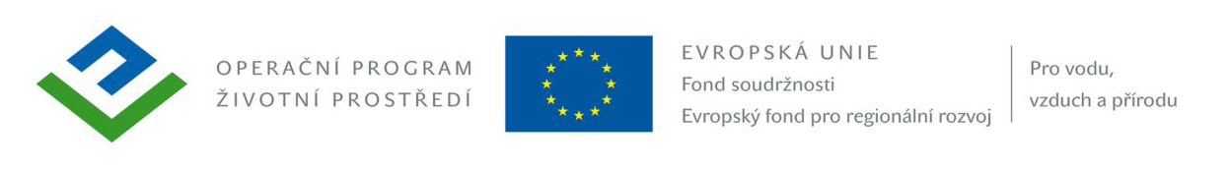

KRYCÍ LIST NABÍDKY

„Příroda je náš kamarád, na zahradě ji chceme poznávat “
Název uchazeče
Sídlo uchazeče
Osoba oprávněna jedna jménem uchazeče
Identifikační číslo

CELKOVÁ NABÍDKOVÁ CENA

Ř. | CELKOVÁ CENA | CENA BEZ DPH | DPH | CENA VČ. DPH
1.

V ……………………………………….. dne …………….

Otisk razítka

Podpis osoby oprávněné jednat za uchazeče

Poznámka:
Je povinností uchazeče, aby údaje zde uvedené byly totožné s návrhem smlouvy. Nedodržení této podmínky je důvodek k vyřazení nabídky. Uvedení ceny pouze za některé stavební objekty není přípustné

